**COLO fabrica las pistolas de pintura en polvo, manuales y automaticos.**

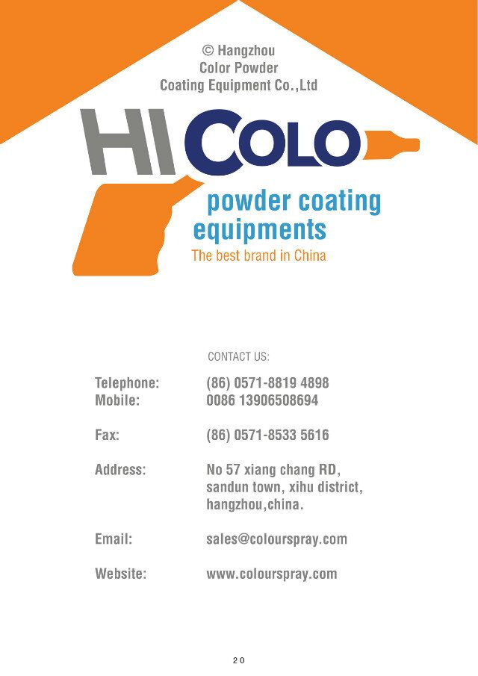

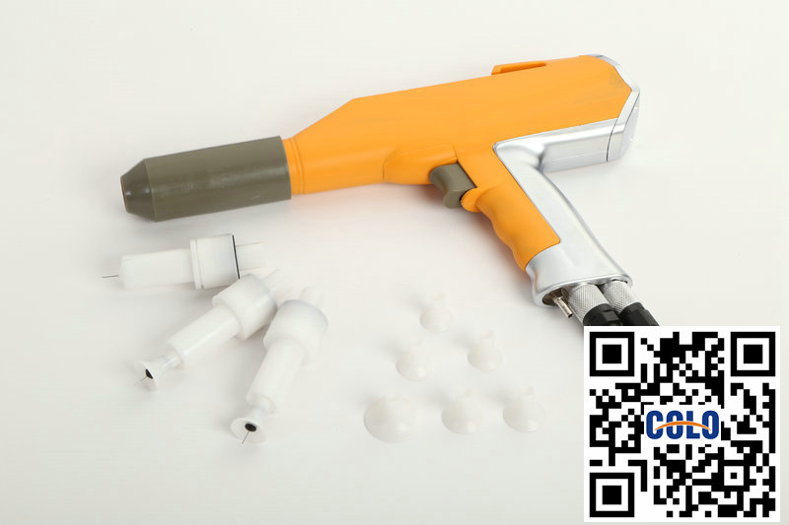

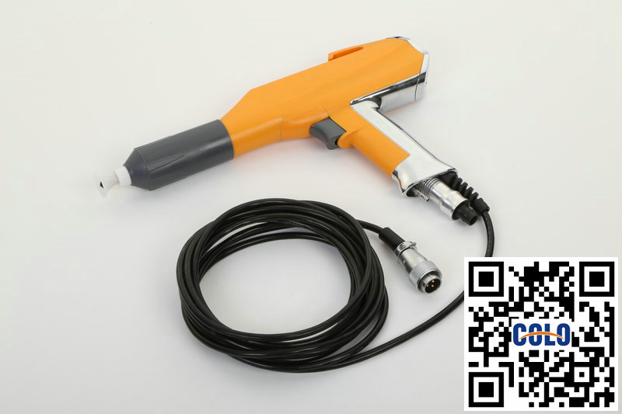

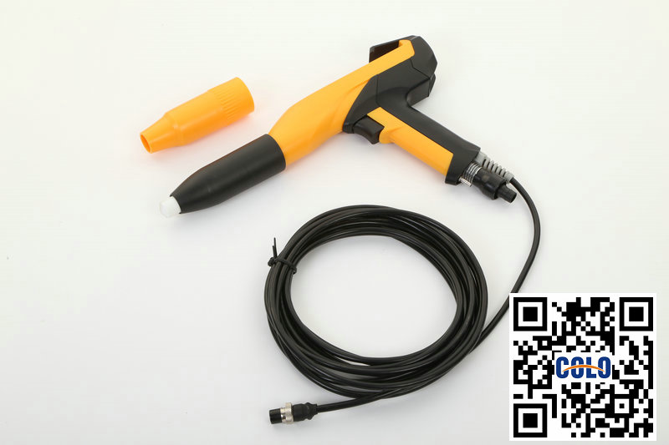

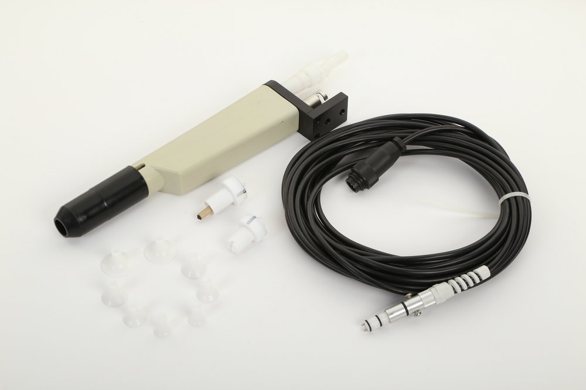

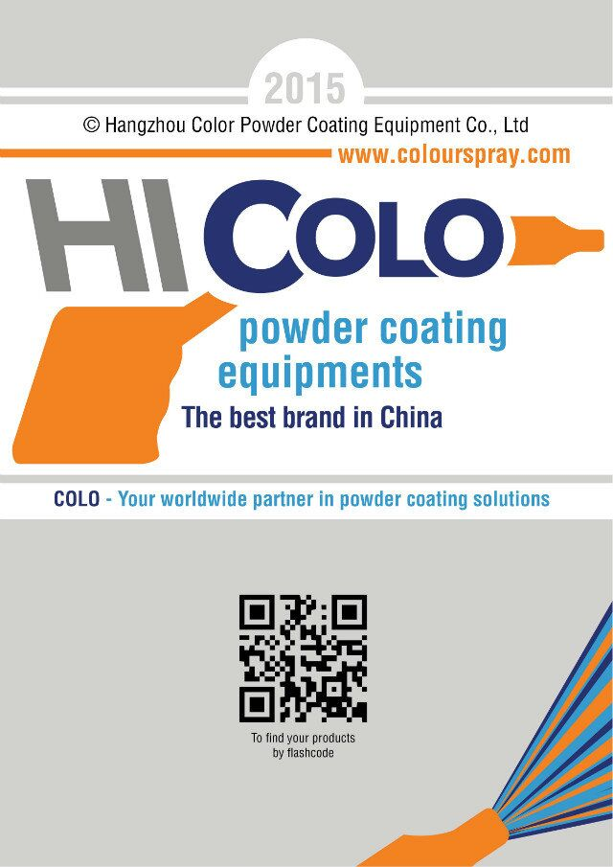



**If you have any questions,please let me know.**

**Si tienes cualquier más dudas, por favor avíseme .**

**SKYPE: hzcolo hablo español y inglés.**

**WHATSAPP: 86-13396517035**

**Email:** [**colochina@colourspray.com**](mailto:colochina@colourspray.com)